Estimada Familia,
Durante las siguientes 3 unidades, comenzaremos nuevos conceptos matemáticos enfocados en fracciones y decimales. Este tema frecuentemente es uno que da urticaria a los padres mientras comienzan a tratar de ayudar a su hijo en casa. En realidad, los estándares que su hijo es responsable se obtienen fácilmente por el enfoque conceptual usado en el salón. Durante estas unidades, anime a su hijo a compartir estas estrategias de fracciones y decimales con usted.

Comencemos con saber lo que los estándares de fracciones son.

Los estándares requieren que los estudiantes:
- Usen modelos para entender fracciones equivalentes.
- Usen diferentes estrategias para comparar diferentes numeradores y denominadores de
fracciones mientras entienden que la medida de lo entero importa.
- Descompongan fracciones en fracciones más pequeñas usando ecuaciones y modelos.
- Sumen y resten fracciones y números mixtos con denominadores iguales.

- Resuelvan problemas de planteo que envuelvan la suma y resta de fracciones.
- Usen modelos para multiplicar números enteros por una fracción y resuelvan problemas de planteo usando estos modelos.
- Entiendan como decimales y fracciones se relacionan (1/10=0.1) y hagan comparaciones usando este entendimiento.
Veamos esto en acción:
Estrategias | Ejemplos
Los estudiantes usarán modelos para determinar fracciones equivalentes. Al usar una variedad de modelos, los estudiantes comienzan a ver la relación entre numeradores y denominadores en fracciones equivalentes. | 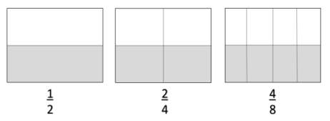  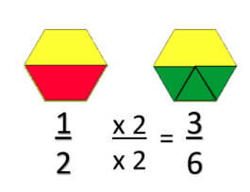  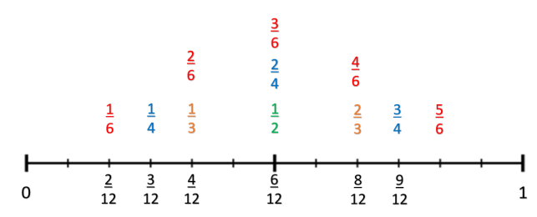
Los estudiantes usaran modelos para mostrar como decimales y fracciones se relacionan. | 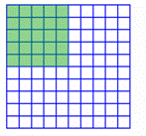  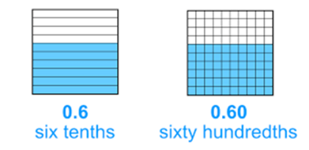  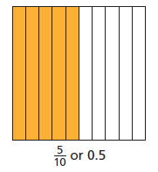  $$.25 = \frac{25}{100} \frac{25}{100}=\frac{1}{4}$$  5/10 o 0.5  seis sextos seis centesimos
Los estudiantes razonan sobre la medida de la fracción y decimal, usando modelos para compararlos. | ¿Cual es mas grande, 2/3 o 7/8?  “When comparing 2/3 and 7/8, I can think about how in both fractions, the numerator is one piece away from the denominator. 2/3 is 1/3 away from a whole. 7/8 is 1/8 away from a whole. In my model, I can see that even though both fractions only need one piece to make a whole, it is the size of the missing pieces that helps me to know which fraction is larger. 1/3 is larger than 1/8, so it is further away from a whole.”  “Al comparar 2/3 y 7/8, puedo pensar sobre como ambas fracciones, el numerador está a una pieza de lejos del denominador. 2/3 es 1/3 de lejos de un entero. 7/8 es 1/8 de lejos un entero. En mi modelo, puedo ver que ambas fracciones solo necesitan una pieza para hacer un entero, es el tamaño de las piezas faltantes que me ayuda a saber que fracción es más grande. 1/3 es más grande que 1/8, así que esta mas lejos de un entero.”  ¿Cuál es mas grande, .24 o .3?  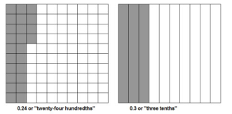  .24 < .3
Los estudiantes usaran números de referencia de 0, ½, y 1 para comparar números. | ¿Cuál es más grande, 3/4 o 2/6?  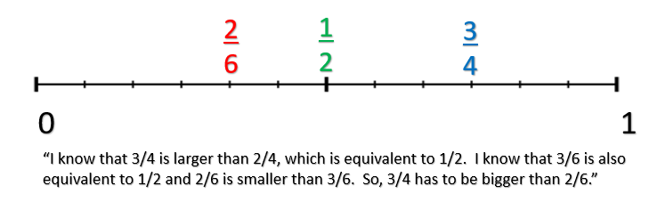  “Se que 3/4 es más grande que 2/4, lo cual es equivalente a 1/2. Se que 3/6 también es equivalente a 1/2 y 2/6 es más pequeño que 3/6. Así que, 3/4 es más grande que 2/6.”
Los estudiantes compararán fracciones usando numeradores y denominadores comunes. | Compare 2/6 y 2/6.  “En esta situación, ambos numeradores son 2, así que tengo que pensar en el tamaño de las piezas. Sextos son más pequeños que cuartos. Como tengo el mismo número de piezas, sé que dos de los cuartos tomará más espacio en mi entero que dos de los sextos.” | Compare 3/5 y 4/5.  “En esta situación, ambos denominadores son 5, así que se que las piezas son el mismo tamaño. Para encontrar la fracción más grande, lo que solo tengo que hacer es averiguar qué numerador es más grande, porque el numerador me dice cuanto de cada pieza tengo. Así que, 4/5 es más grande que 3/5.”
Al descomponer fracciones más grandes, los estudiantes desarrollan flexibilidad en su pensamiento para poder sumar y restar. | 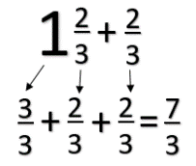
Vocabulario Importante:
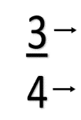
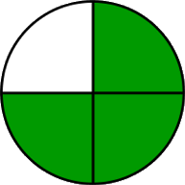
Numerador- El número de arriba en una fracción que representa cuantas partes de un número entero se considerarán.
Denominador- El número de abajo en una fracción que dice el número total de partes de un número entero.
Equivalente- Fracciones que tienen el mismo valor.


Ideas Equivocadas Comunes de Estudiantes:
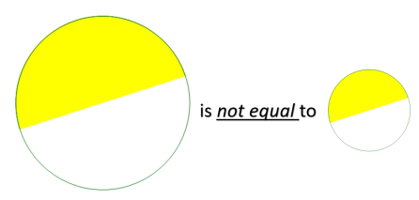
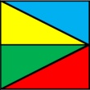 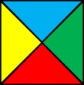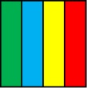 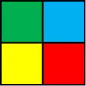 Los estudiantes piensan a menudo que piezas de la misma medida deberían de verse igual. Cuando se les da un modelo como estos, los estudiantes no piensan que las partes fraccionales son equivalentes, cuando, en realidad, si lo son.
no es igual a

A menudo los estudiantes no consideran la medida de un número entero al tratar con fracciones. ¡Todas las mitades no son equivalentes! La medida de un número entero determina la medida de la fracción.

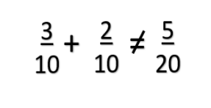
Al sumar fracciones, los estudiantes sumarán ambas partes, los numeradores y los denominadores, olvidando que el denominador solo indica la medida de piezas, no el número de piezas que se necesita sumar.

